Школьная жизнь – это не только учеба, но и взаимодействие разных людей: родителей, педагогов, учащихся. В ходе этих отношений не редко возникают конфликтные ситуации.
Конфликты в школе, как и в обществе в целом, неизбежны и естественны.
Служба школьной медиации предназначена для того, чтобы создать условия, где две конфликтующие стороны смогли бы снова понимать друг друга и договариваться о приемлемых для них вариантах разрешения проблем.

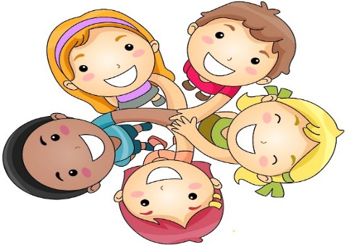

Причины конфликтов

1. Между учащимися:
борьба за авторитет, соперничество, обман, сплетни, оскорбления, обиды, враждебность к любимым ученикам учителя, личная неприязнь к человеку, симпатия без взаимности, борьба за девочку (мальчика).

2. Между педагогами и учащимися:
отсутствие единства в требованиях учителей, чрезмерное количество требований к ученику, непостоянство требований учителя, невыполнение требований самим учителем, ученик считает себя недооцененным, учитель не может примириться с недостатками ученика, личные качества учителя или ученика (раздражительность, беспомощность, грубость).

3. Между родителями и педагогами:
разные представления сторон о средствах воспитания, недовольство родителя методами обучения педагога, личная неприязнь, мнение родителя о необоснованном занижении оценок ребенку.

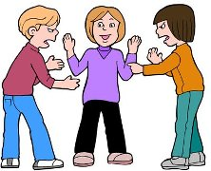

Школьная служба примирения это:
- Разрешение конфликтов силами самой школы.
- Изменение традиций реагирования на конфликтные ситуации.
- Профилактика школьной дезадаптации.
- Школьное самоуправление и волонтерское движение подростков школы.

Если Вы обратитесь в службу школьной медиации, то с каждым из участников встретится ведущий программы примирения для обсуждения его отношения к случившемуся и желания участвовать во встрече.
В случае добровольного согласия сторон, проводится примирительная встреча, на которой обсуждаются следующие вопросы:
- каковы последствия ситуации для обеих сторон;
- каким образом разрешить ситуацию;
- как сделать, чтобы этого не повторилось.





Ответственные за работу
службы школьной медиации
МБОУ ЖСОШ №17
Ващенко Т.О., заместитель директора по УР, руководитель СШМ;
Члены службы школьной медиации:
- Волосникова Татьяна Ивановна, учитель начальных классов;
- Жихарева Любовь Николаевна, учитель биологии.

Муниципальное бюджетное общеобразовательное учреждение Журавлевская средняя общеобразовательная школа

Служба школьной медиации
МБОУ ЖСОШ №17

Информация для родителей



2017 год

